Mysterious Island
设计实现与测试文档
- 基本信息
项目名称 |  | Mysterious Island |  |  | 版本 | V1.1
学号 | 5120196107 |  | 专业 | 软件工程 | 姓名 | 郑宇辉
- 类的设计（或功能模块划分）
Mysterious Island软件，根据需求分析共设计三个大类object，dialog，scene，一共19个类（为了满足高内聚低耦合开发原则，我们用量换质实现解耦）。
2.1 object类图如下：
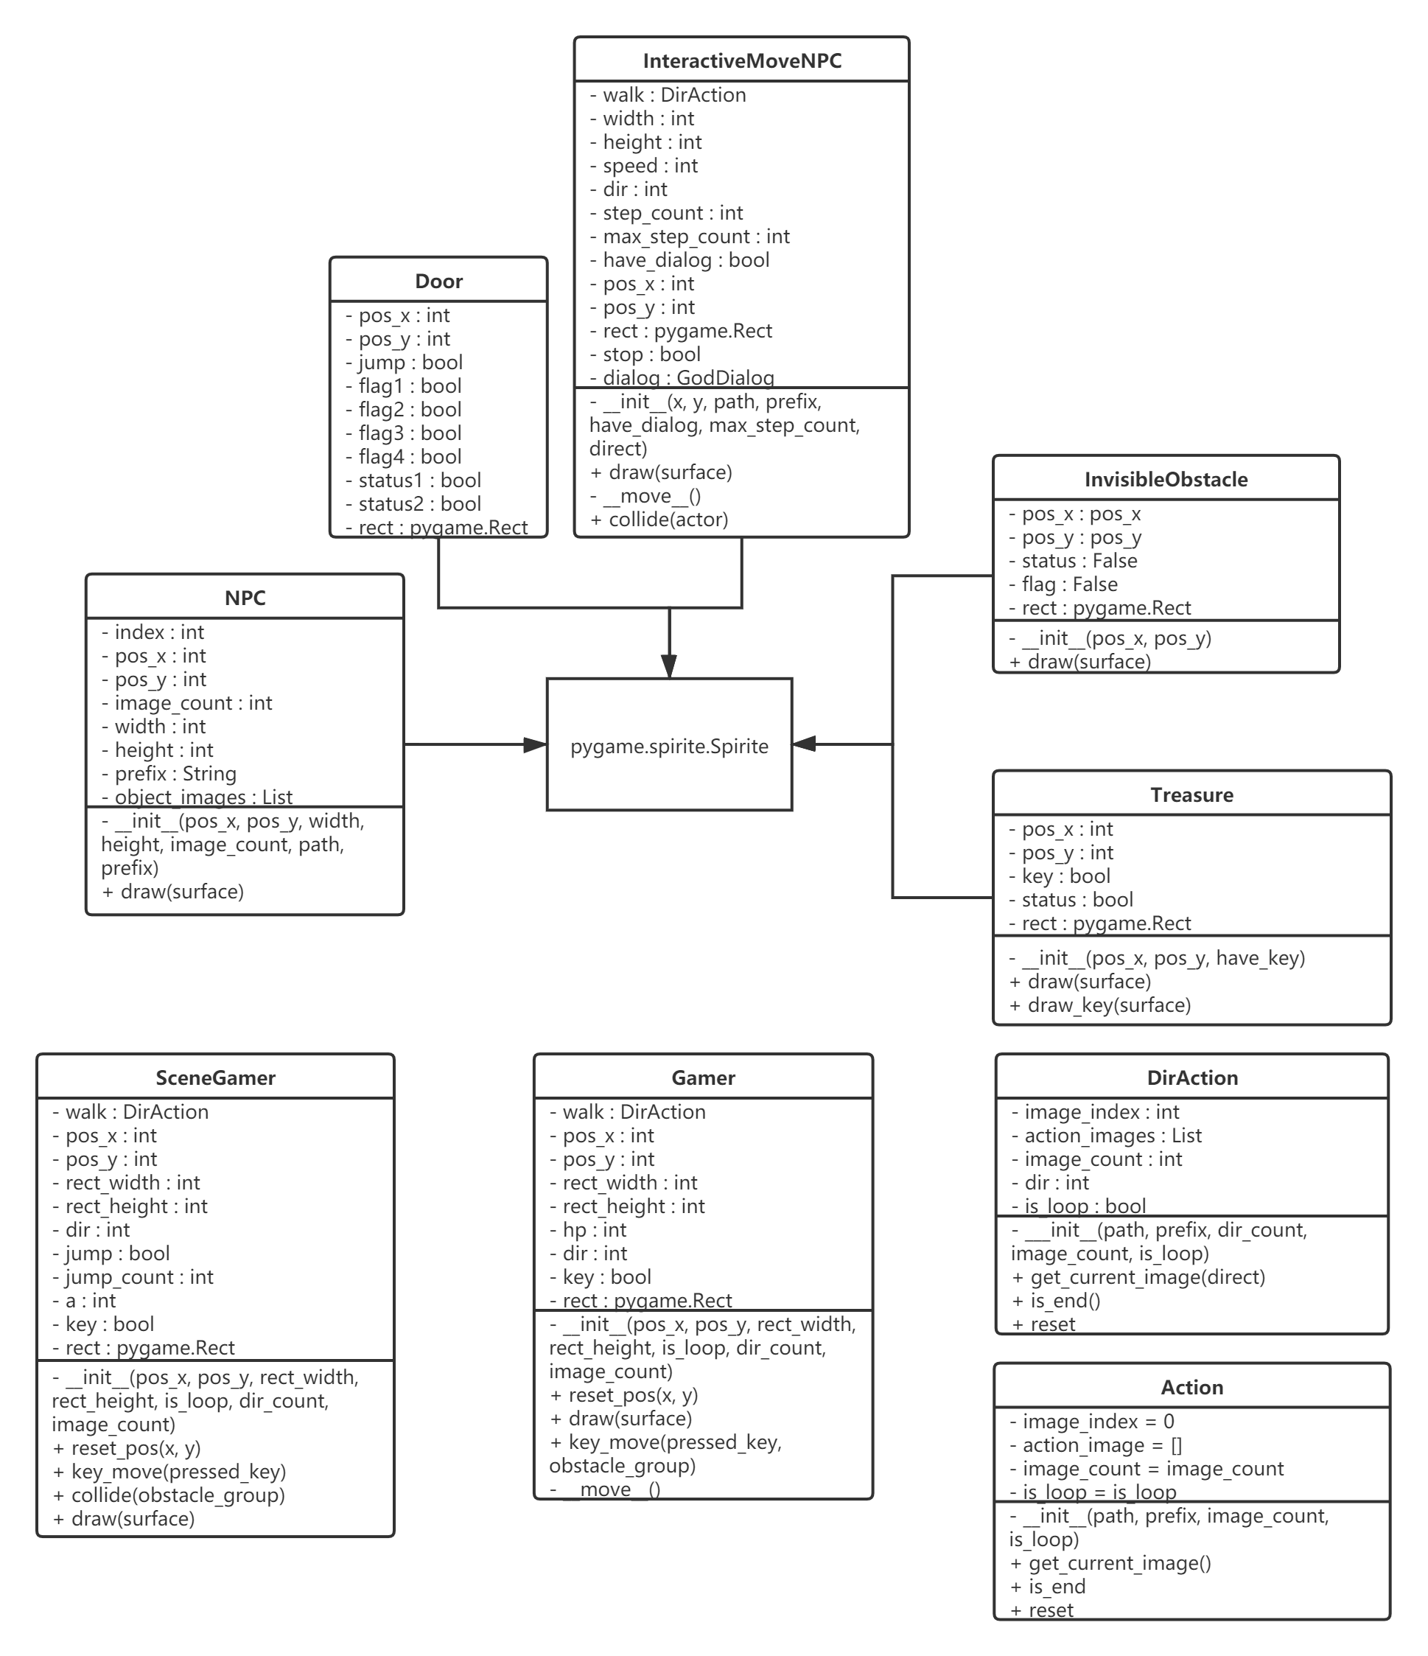
图1 类图
注：由于另两个类图关系不复杂，切量很少，这里就不画了。
- 重要函数流程图
- blit_text函数
该函数完成对话框中的文字打印的功能，（可写出详细功能描述）。流程图如下：
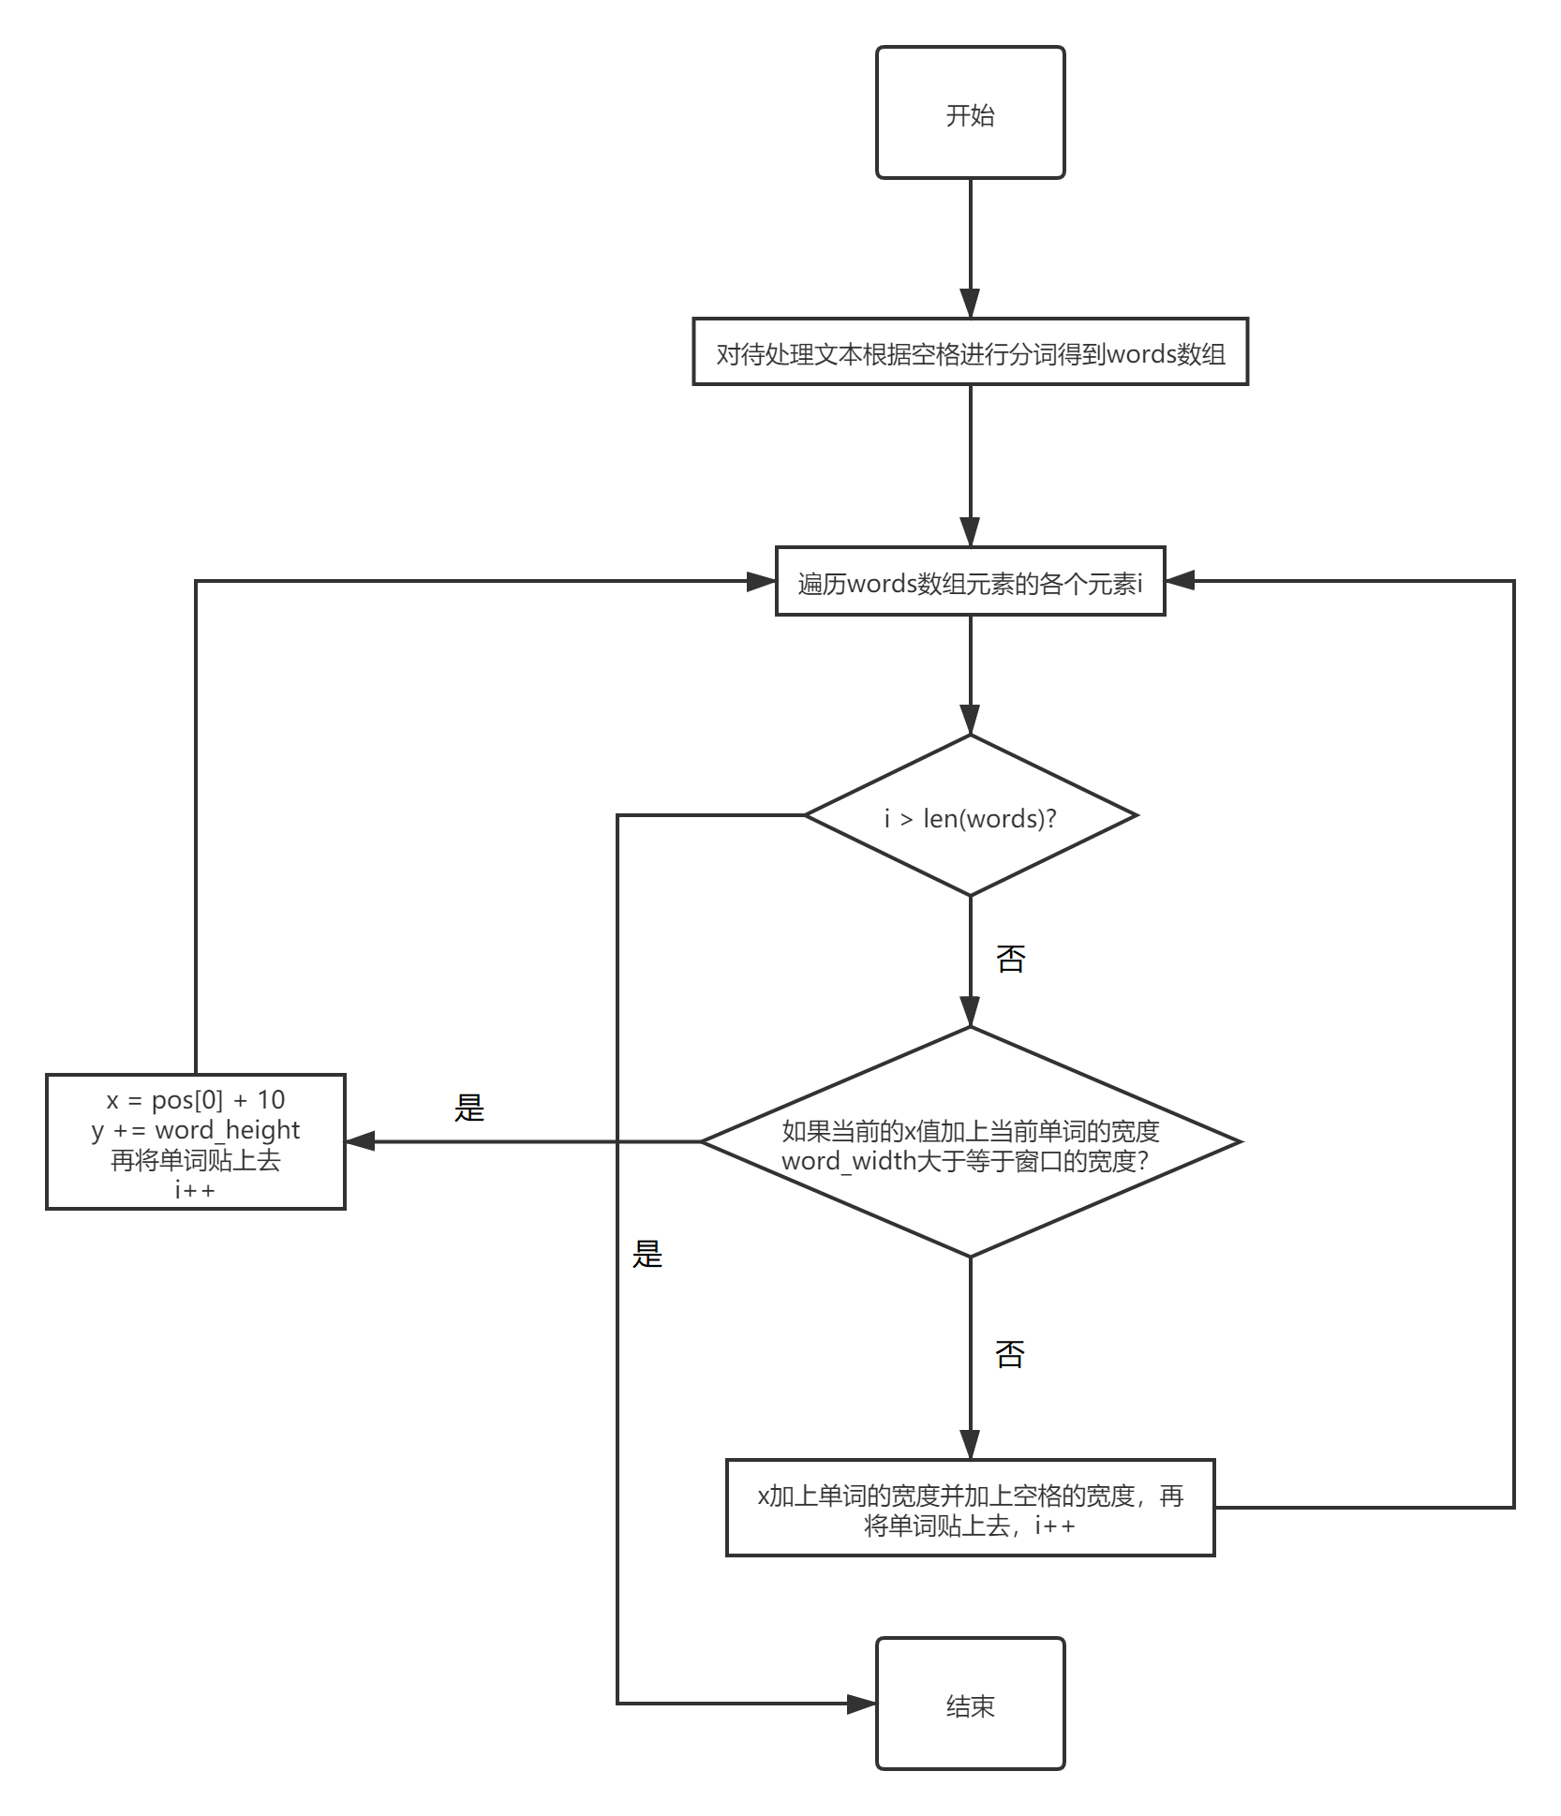
图2 流程图

- 测试场景
表1 测试用例列表
测试用例设计人员 |  | 郑宇辉 | 测试执行人员 |  | 郑宇辉 |  | 测试时间 |  | 2020/9/22
用例编号 | 场景描述（操作步骤） |  |  | 预期输出 |  | 覆盖模块 |  | 实际输出 |  | 执行（P/F)）
CASE_01 | 在开始页面点击start按钮 |  |  | 显示背景故事页面 |  | FUN_01 |  | 显示背景故事页面 |  | P
CASE_02 | 在开始页面点击quit按钮 |  |  | 退出游戏 |  | FUN_01 |  | 退出游戏 |  | P
CASE_03 | 在开始页面点击setting按钮 |  |  | 进入设置页面 |  | FUN_01 |  | 进入设置页面 |  | P
CASE_04 | 在游戏的任意时刻鼠标点击窗口的叉键 |  |  | 退出游戏 |  | FUN_02 |  | 退出游戏 |  | P
CASE_05 | 在游戏任意时刻，按下键盘的x键 |  |  | 进入设置页面 |  | FUN_03 |  | 进入设置页面 |  | P
CASE_06 | 按键盘的方向键控制人物上下左右移动 |  |  | 人物随着方向键的点击在地图上移动 |  | FUN_04 |  | 人物随着方向键的点击在地图上移动 |  | P
CASE_07 | 按键盘上的up键 |  |  | 人物在按一次up键的时候，人物起跳。按两次人物起跳高度为一次的两倍 |  | FUN_05 |  | 人物在按一次up键的时候，人物起跳。按两次，人物起跳高度为一次的两倍 |  | P
CASE_08 | 按键盘上的up键 |  |  | 人物随着up键的按，下跌距离减小 |  | FUN_06 |  | 人物随着up键的按，下跌距离减小 |  | P
CASE_09 | 操作键盘上的方向键使得人物与各个场景的NPC相撞 |  |  | 弹出重玩界面 |  | FUN_07 |  | 弹出重玩界面 |  | P
CASE_10 | 操作键盘上的方向键使得人物与场景1的箱子相撞 |  |  | 箱子打开，如果箱子为random到的箱子，显示宝剑，箱子显示为打开，否则只需显示箱子打开。 |  | FUN_08 |  | 箱子打开，如果箱子为random到的箱子，显示宝剑，箱子显示为打开，否则只需显示箱子打开。 |  | P
CASE_11 | 操作键盘上的方向键使得人物在没有钥匙的情况下与场景1的门相撞 |  |  | 第一次相撞，人物血条变短，出现没有钥匙的提醒对话框，否则出现禁忌之门已经封印的对话框且血条不在变化 |  | FUN_09 |  | 第一次相撞，人物血条变短，出现没有钥匙的提醒对话框，否则出现禁忌之门已经封印的对话框且血条不在变化 |  | P
CASE_12 | 操作键盘上的方向键使得人物在拿到宝剑之后与门相撞 |  |  | 如果为非传送门，第一次相撞生命值减20，并且出现提醒非传送门对话，否则出现禁忌之门已破碎对话，如果为传送门，进入第三个场景 |  | FUN_09 |  | 如果为非传送门，第一次相撞生命值减20，并且出现提醒非传送门对话，否则出现禁忌之门已破碎对话，如果为传送门，进入第三个场景 |  | P
CASE_13 | 操作键盘上的方向键碰撞隐藏障碍物 |  |  | 第一次碰撞时，生命值减20，血条变短。第二次碰撞无反应，障碍消失，血条不减。 |  | FUN_10 |  | 第一次碰撞时，生命值减20，血条变短。第二次碰撞无反应，障碍消失，血条不减。 |  | P
CASE_14 | 操作人物在任意场景与NPC碰撞，之后点击Goodbye按钮 |  |  | 游戏结束 |  | FUN_11 |  | 游戏结束 |  | P
CASE_15 | 操作人物在任意场景与NPC碰撞，之后点击restart按钮 |  |  | 跳到游戏开始页面 |  | FUN_11 |  | 跳到游戏开始页面 |  | F
CASE_16 | 操作人物在场景2中掉入鸿沟 |  |  | 跳出重玩页面 |  | FUN_12 |  | 跳出重玩界面 |  | P
CASE_17 | 操作人物在场景2中通关碰撞传送门 |  |  | 进入场景三 |  | FUN_13 |  | 进入场景三 |  | P
CASE_18 | 操作人物通过第三关，碰撞城堡 |  |  | 进入古信界面 |  | FUN_14 |  | 进入古信界面 |  | P
CASE_19 | 在设置界面中，点sound块的add键，点sound块的sub键 |  |  | 点sound块的add键，声音增大，点sound块的sub键，声音减小 |  | FUN_15 |  | 点sound块的add键，声音增大，点sound块的sub键，声音减小 |  | P
CASE_20 | 设置界面中，点light块的add键，点light块的sub键 |  |  | 点light块的add键，页面亮度增大，点light块的sub键，亮度减小 |  | FUN_16 |  | 点light块的add键，页面亮度增大，点light块的sub键，亮度减小 |  | P
CASE_21 | 在设置界面中，点music块的add键，点music块的sub键 |  |  | 点music块的open键，音乐播放，点music块的close键，音乐关闭 |  | FUN_17 |  | 点music块的open键，音乐播放，点music块的close键，音乐关闭 |  | P

- Bug清单
表2 测试Bug列表
测试人 |  | 郑宇辉 |  |  | 完成时间 |  | 2020/9/22
序号 | Bug等级 |  | Bug说明 | 覆盖测试用例 |  | 覆盖模块 |  | 修改情况
BUG_01 | 严重错误 |  | 重玩页面到开始页面之后，点击start按钮无法重新正常进入游戏背景故事界面 | CASE_15 |  | FUN_11 |  | 类名和变量名重复，重新改了个变量名即可

- 测试结论
本次测试共设计21个测试用例，覆盖功能达到100%。共发现1个Bug，经过修改，共修改1个Bug。目前为止，软件可以投入使用。

